Ⅰ　総　論

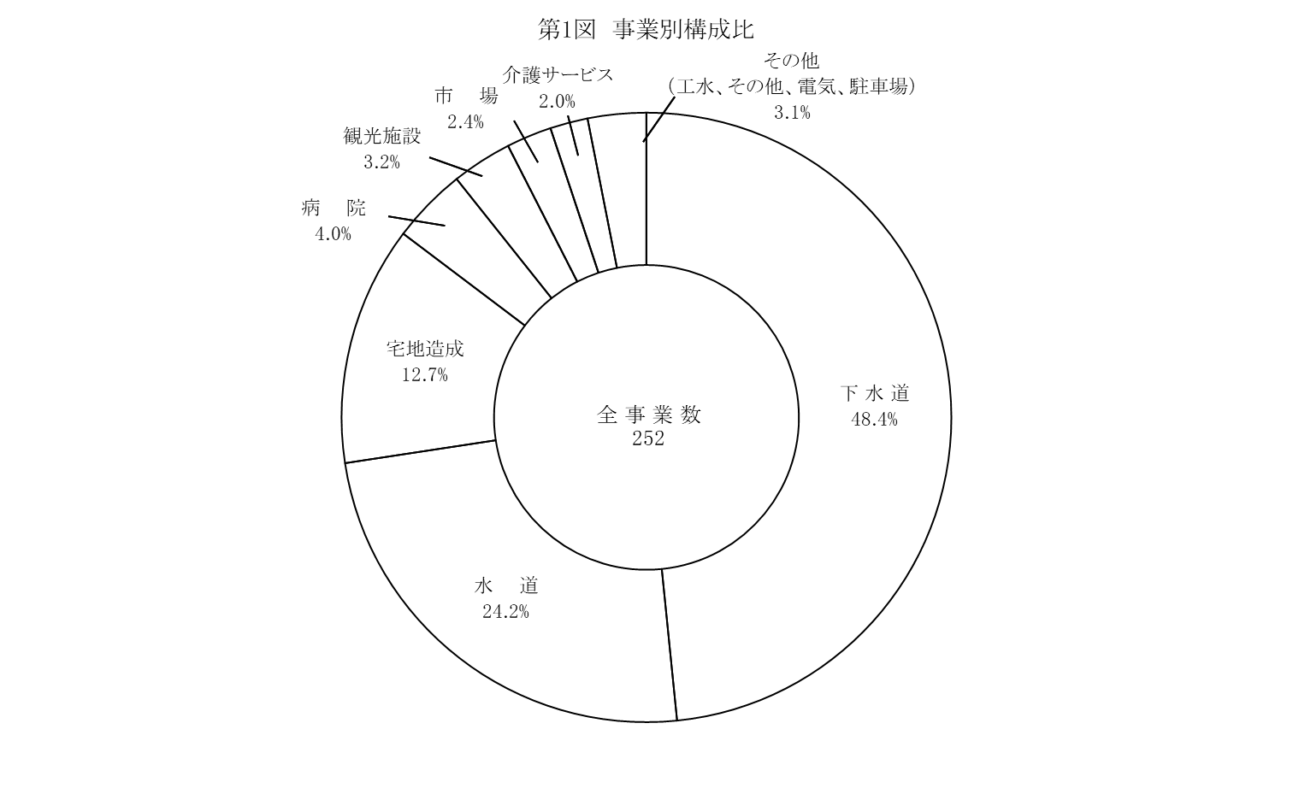**１　事　　業　　数**

令和２年度末における県内の市町村及び一部事務組合が経営する地方公営企業の数は、252事業（対前年度比5事業減）となっている。

これを、法の適用の有無により区分すると、法適用企業は106事業（対前年度比29事業増）、法非適用事業は146事業（対前年度比34事業減）となっている。

増減の内訳をみると、法適用事業の上水道事業で2事業、下水道事業で27事業増加し、法非適用事業の簡易水道事業で5事業、下水道事業で29事業減少した。これは、法非適用事業が法適用化したためである。

また、事業別の構成をみると、下水道事業が122事業で最も多く（事業数全体の48.4％、以下同じ）、次いで水道事業が61事業（24.2％）、宅地造成事業が32事業（12.7％）、病院事業が10事業（4.0％）となっている。（第1表、第1図参照）

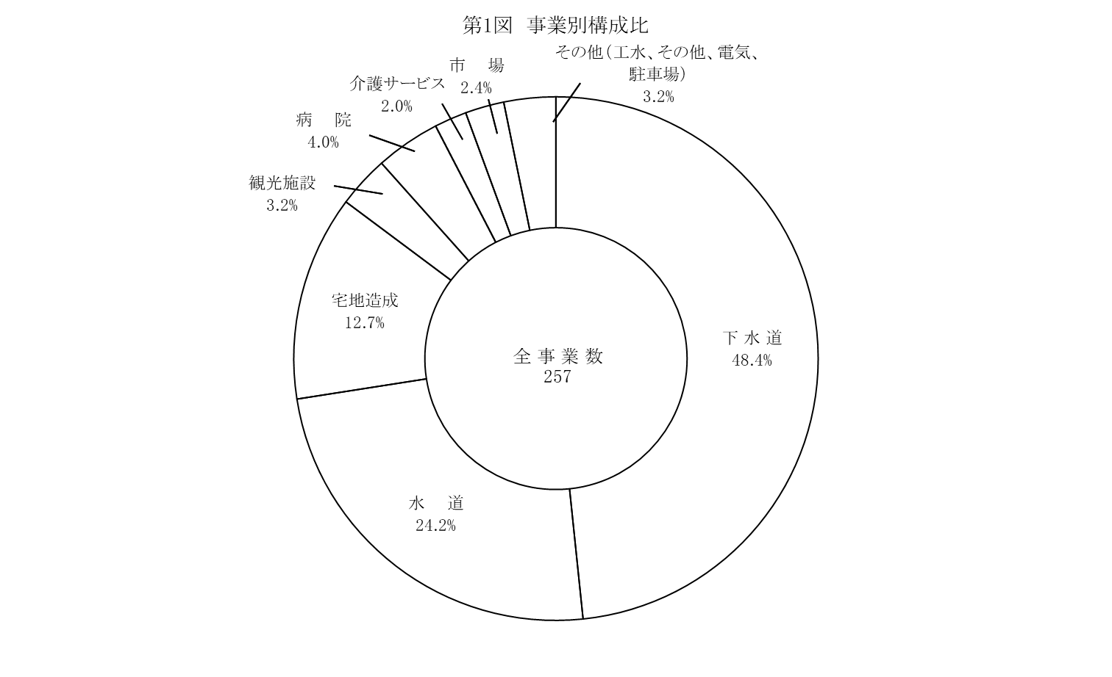

**２　職　　員　　数**

　　　令和２年度末における地方公営企業に従事する職員数は、4,098人（対前年度比163人、4.1％増）となっている。

これを事業別の構成でみると、病院事業が2,892人（職員数全体の70.6％、以下同じ）で最も多く、次いで水道事業が728人（17.8％）となっており、下水道事業386人（9.4％）と続いている。

なお、地方公営企業の職員数は、普通会計に属する職員数（18,365人、令和２年4月1日現在）の22.3％に相当する。（第2表、第2図参照）



**３　決　算　規　模**

　　　令和２年度の決算規模（法適用の有無により算出方法が異なる。第3表（注）参照）は、2,032億2,156万円で、前年度より94億6,466万円（4.9％）増加している。

　　　これを事業別の構成でみると、下水道事業が773億8,001万円（決算規模全体の38.1％、以下同じ）で最も多く、次いで水道事業638億916万円（31.4％）、病院事業が507億1,560万円（25.0％）で、この3事業で全体の94.5％を占めている。（第3表、第3図、第4図参照）



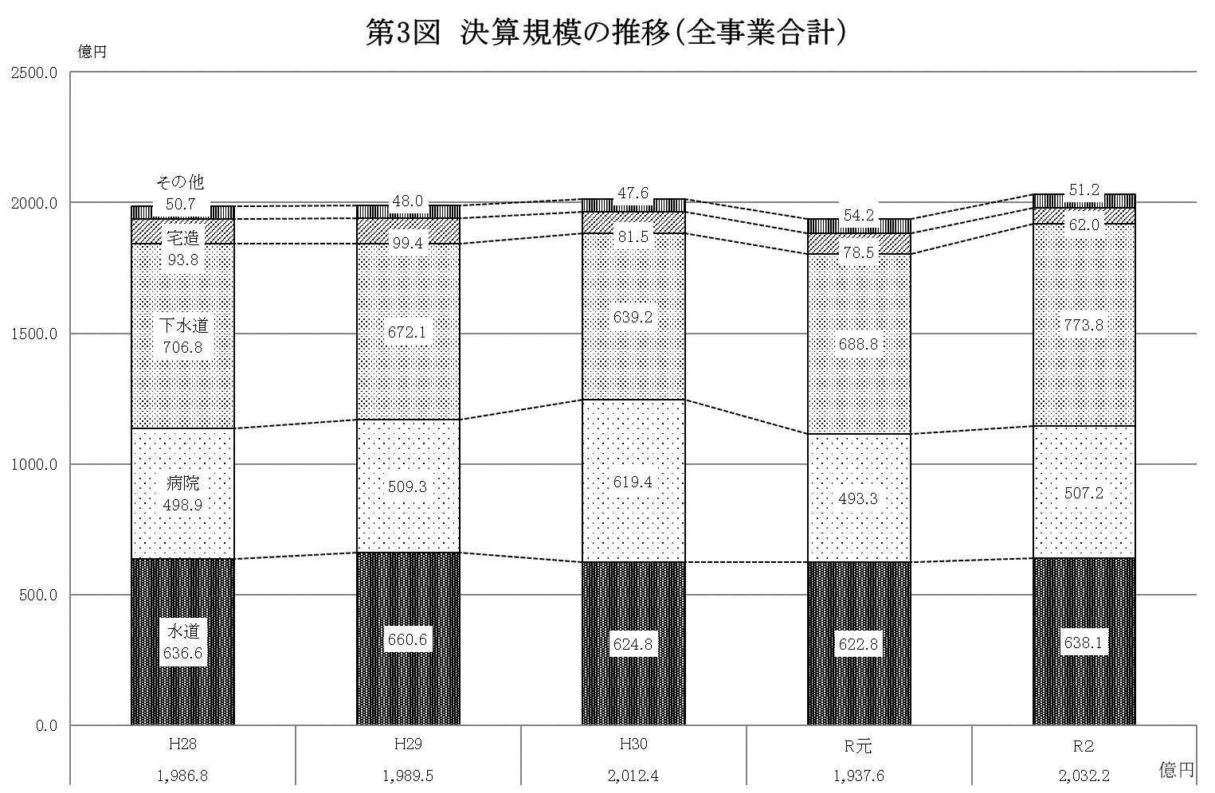

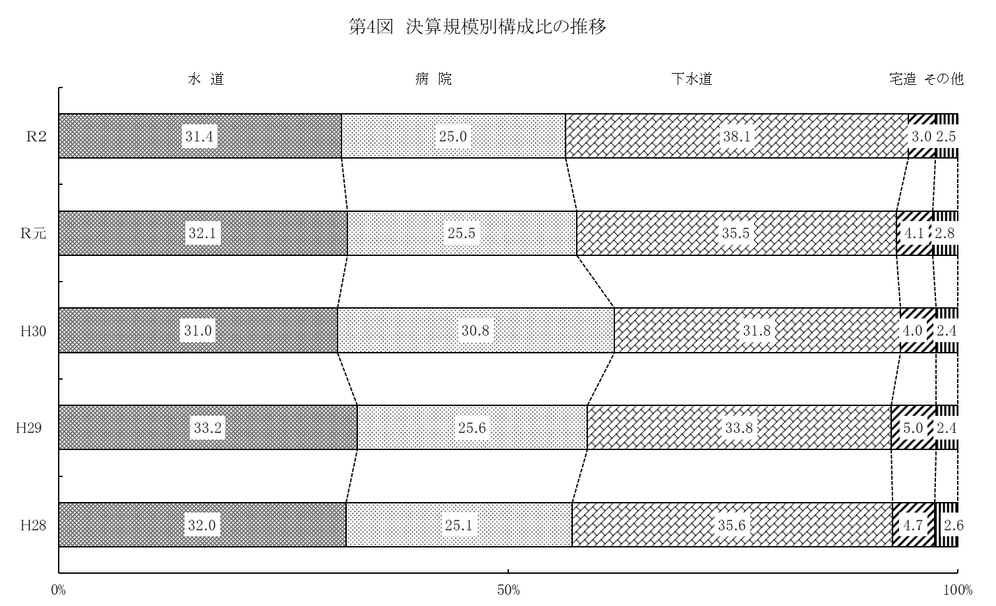

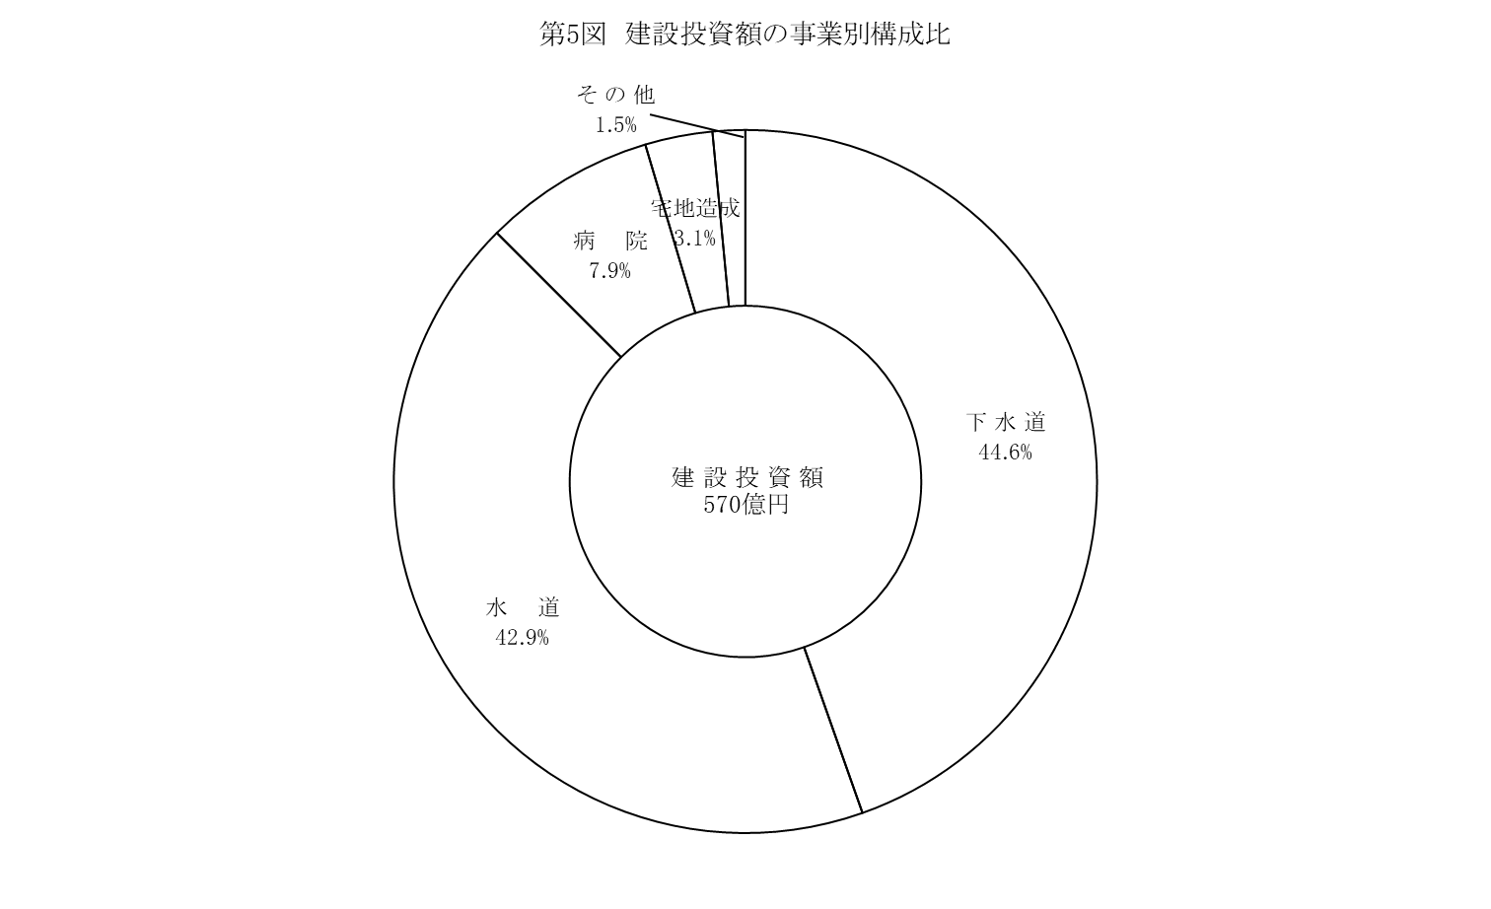

**４　建設投資とその財源**

（１）建設投資

　　　令和２年度の建設投資額は、569億5,186万円で、前年度より80億5,103万円（16.5％）増加している。

　　　これを事業別の構成でみると、下水道事業が254億3,680万円（建設投資額全体の44.6％、以下同じ）で最も多く、次いで水道事業が244億5,461万円（42.9％）、病院事業が44億7,130万円（7.9％）で、この3事業で全体の95.4％を占めている。

　　　次に、一事業当たりの平均建設投資額をみると、水道事業が4億90万円、下水道事業が2億850万円、病院事業が4億4,713万円、宅地造成事業が5,501万円、観光施設事業が2,114万円、市場事業が6,374万円、工業用水道事業が5,382万円となっている。（第4表、第5図参照）



（２）財源

　　　建設投資に係る財源内訳をみると、企業債が241億5,064万円（建設投資額全体の42.4％、以下同じ）で最も多く、次いで自己資金等147億4,945万円（25.9％）、国・県補助金が109億7,899万円（19.3％）となっている。

　　　これを主要な事業別にみれば、水道事業では自己資金等（財源全体の50.6％、以下同じ）、企業債（29.9％）、病院事業では企業債（73.9％）、自己資金等（9.8％）、下水道事業では企業債（50.6％）、国・県補助金（35.6％）（第5表、第6図、第7図参照）



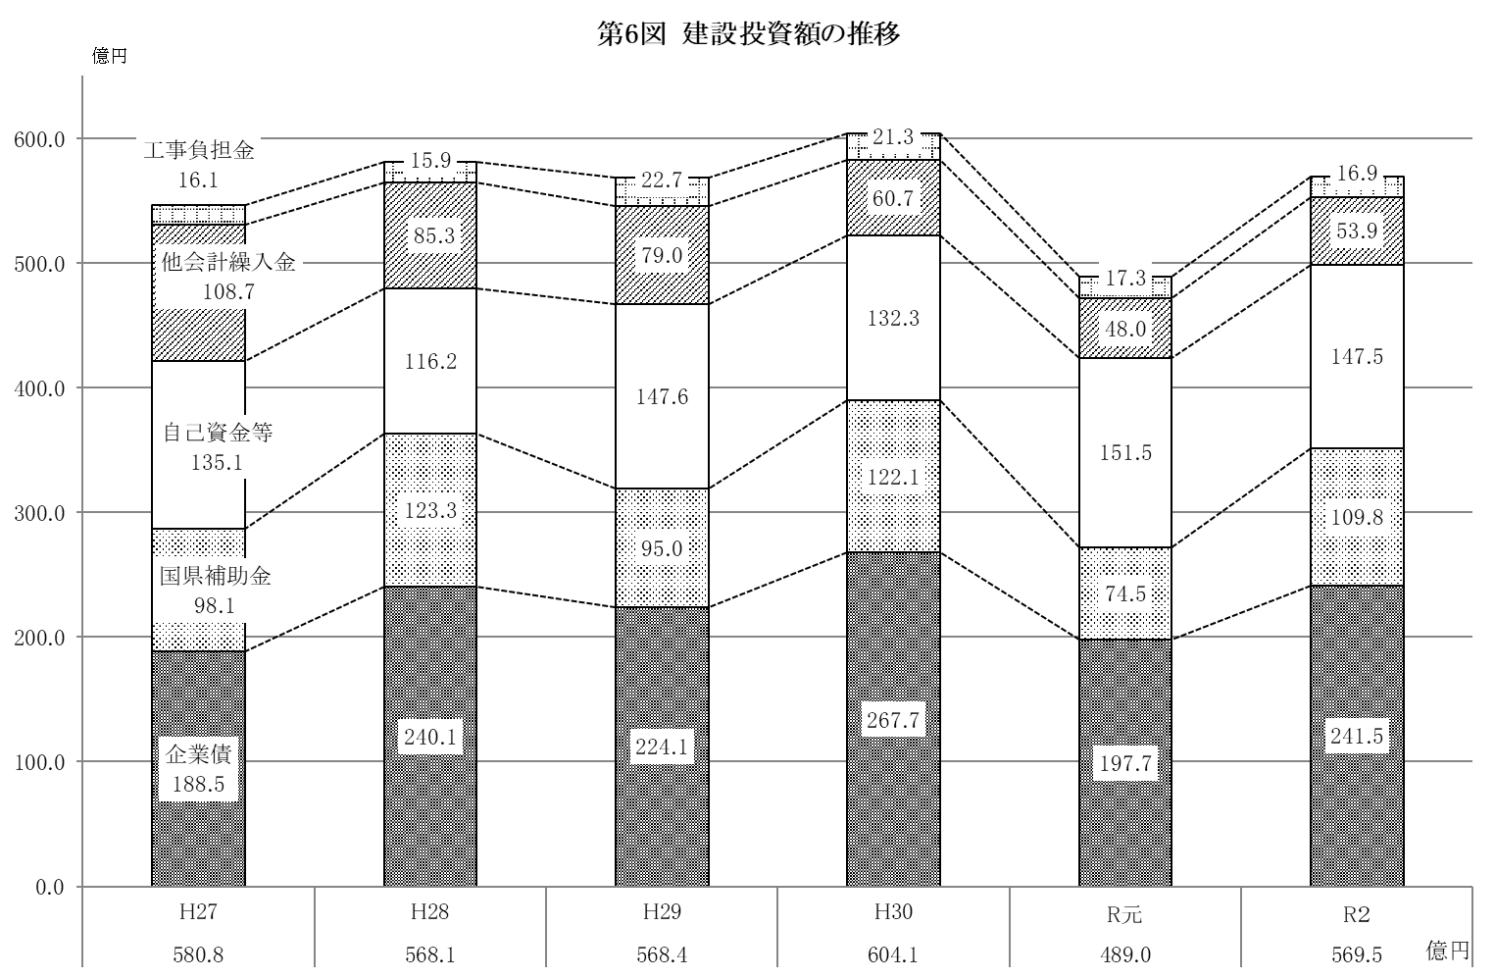

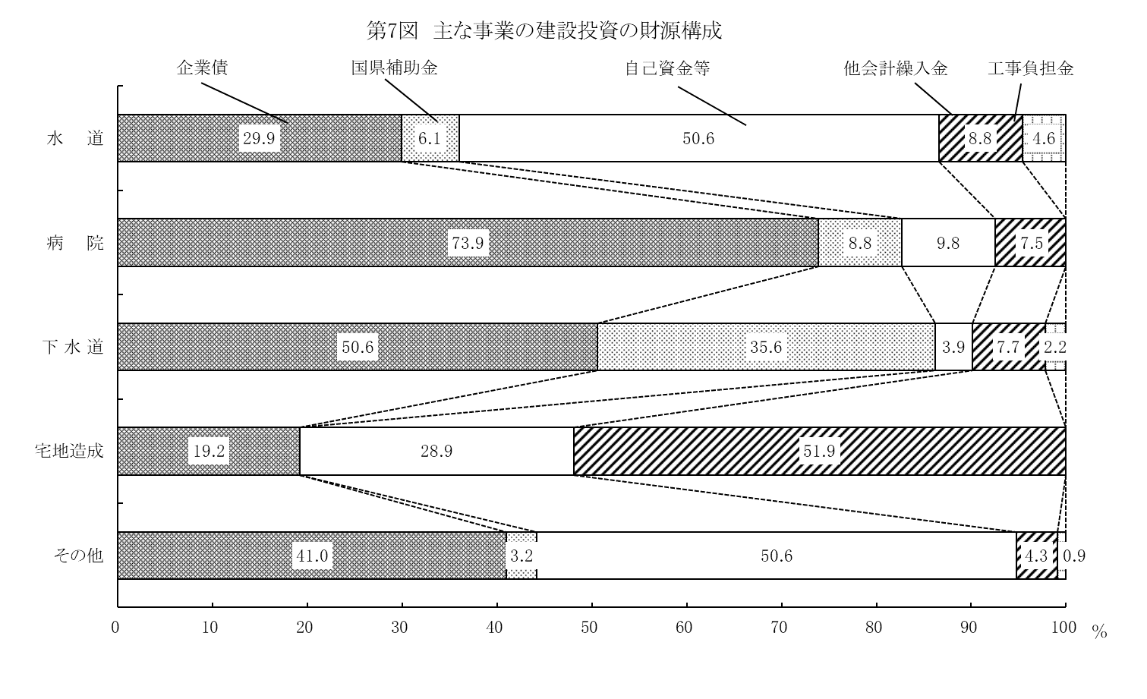

**５　企業債**

（１）発行額

　　　建設投資に係る主な財源である企業債の令和２年度の発行額は、291億4,745万円で、前年度より52億8,015万円（22.1％）の増となっている。

　　　これを事業別構成でみると、下水道事業が172億2,535万円（企業債発行額全体の59.1％、以下同じ）で最も大きく、次いで、水道事業76億5,760万円（26.2％）、病院事業32億9,190万円（11.3％）となっている。増加の主な要因としては、令和元年度東日本台風や福島県沖地震に係る災害復旧事業の増である。

事業毎の企業債発行額の推移を表したのが第8図であるが、起債発行額全体に占める3事業（下水道事業、水道事業、病院事業）のウェイトが依然として高い状態が続いている。（第6表、第8図参照）



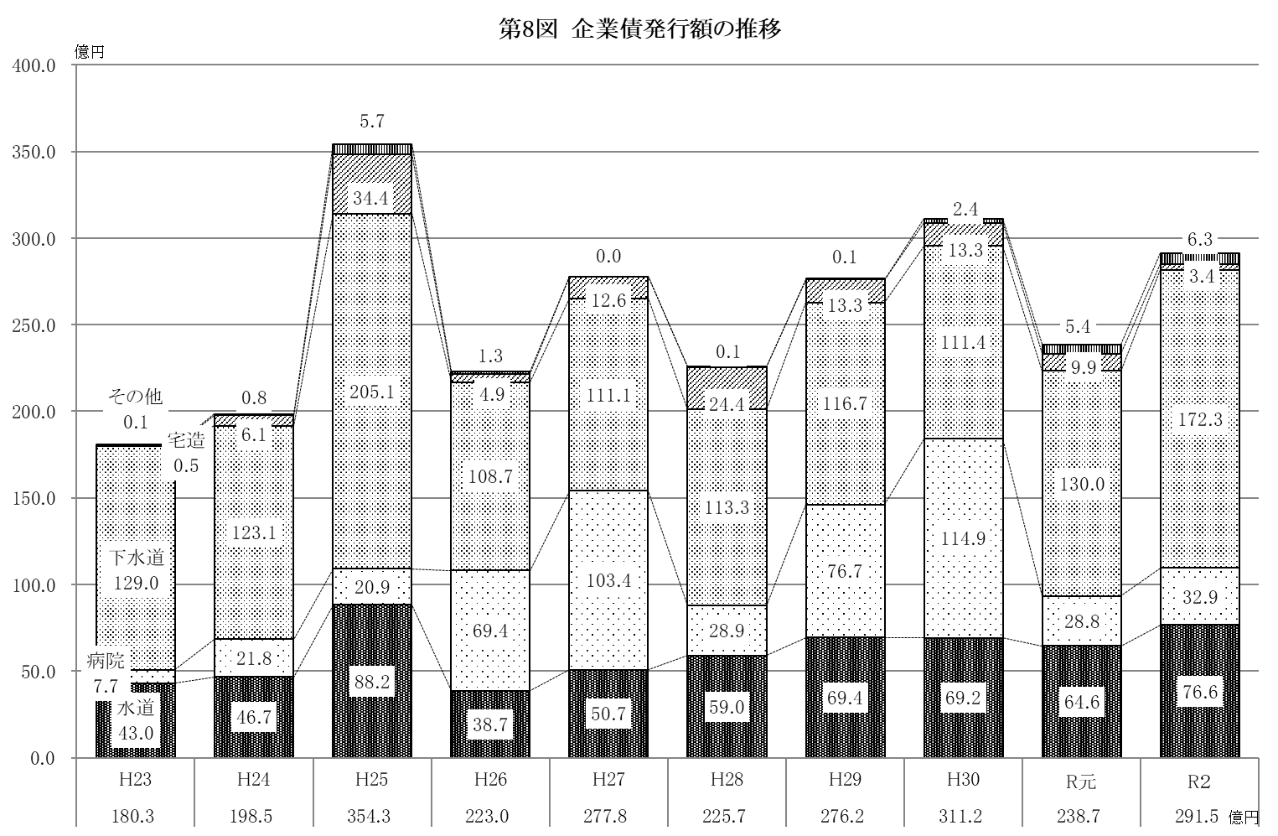

（２）企業債現在高

　　　令和２年度末における企業債の現在高は、5,218億4,284万円で、前年度より195億8,161万円（3.6％）の減となっている。

　　　これを事業別構成でみると、下水道事業が3,227億6,166万円（企業債現在高全体の61.9％、以下同じ）で最も大きく、次いで水道事業1,382億2,615万円（26.5％）となっている。（第7表、第9図参照）



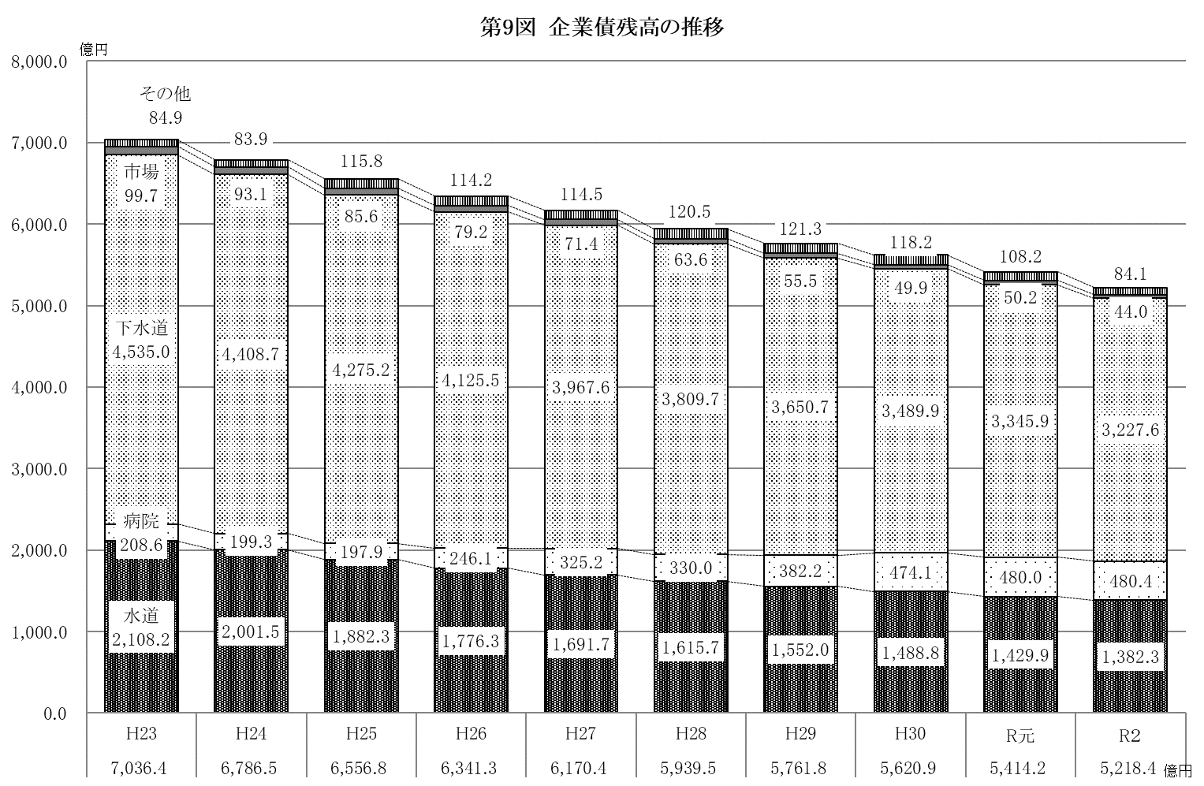

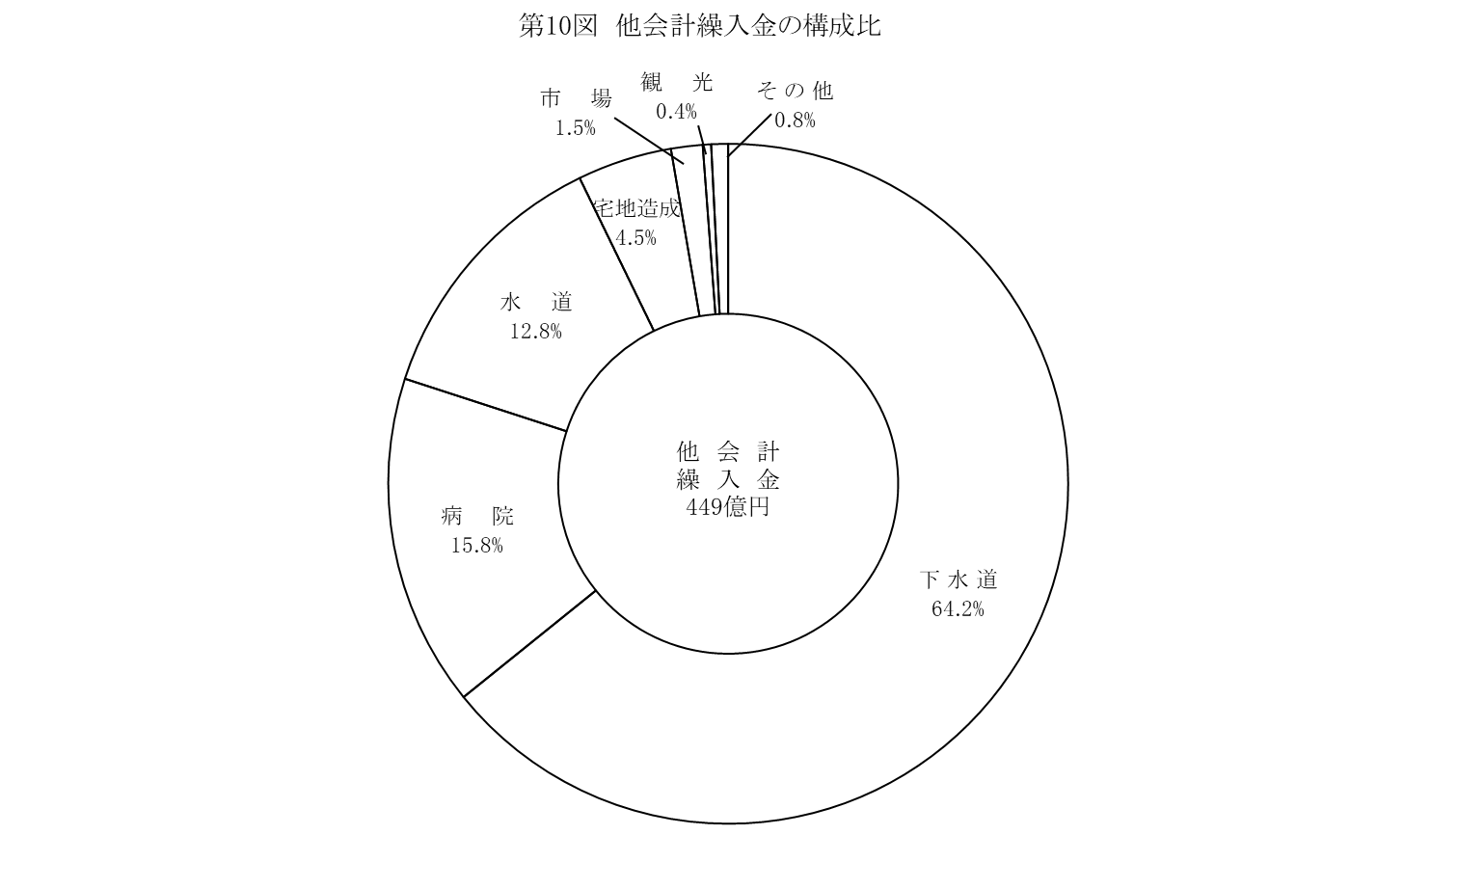**６　他会計繰入金**

　　　令和２年度の地方公営企業に対する他会計からの繰入金は、449億3,391万円で、前年度より9億7,369万円（2.2％）の増となっている。

この内訳をみると、収益的収支への繰入金が275億9,788万円（繰入率16.8％、前年度繰入率は18.3％）、資本的収支への繰入金が173億3,602万円（繰入率28.6％、前年度繰入率は30.0％）となり、収益的収支、資本的収支いずれについても繰入のウェイトが高くなった。

事業別構成でみると、下水道事業が288億4,039万円（他会計繰入金全体の64.2％、以下同じ）で最も大きく、次いで病院事業が70億9,883万円（15.8％）、水道事業が57億3,741万円（12.8％）、宅地造成事業が20億4,314万円（4.5％）となっている。

また、繰入金の内訳として、繰出基準に基づく繰入額とそれ以外の繰入額（基準外繰入金）との状況をみたのが第9表であるが、全体では161億8,011万円の基準外繰入金（繰入金全体に占める割合は36.0％）があり、その中でも下水道事業が最も多く101億690万円（同事業の占める割合は62.5％）となっている。（第8表、第9表、第10図参照）





**７　公営企業の経営状況**

（１）地方公営企業全体

　　　黒字事業は237事業で、黒字額は41億1,667万円増加し、147億1,664万円となり、全体事業数に占める黒字事業の割合は94.0％と、令和元年度の92.6％に比べ1.4％増加した。

赤字事業は15事業で、赤字額は16億1,751万円減少し、4億2,779万円となった。

全体の収支は142億8,885万円の黒字であり、令和元年度と比べ57億3,417万円の増加となり、6年連続の黒字となった。（第10表参照）



（２）法適用企業

ア　損益収支

(ｱ)　経常損益及び純損益

　　　　　経常損益は、経常収益が1,457億6,197万円（対前年度比164億9,296万円、12.8％の増）、経常費用が1,358億2,413万円（対前年比122億9,727万円、10.0％の増）で、差引99億3,784万円の黒字となっている。

経常利益が生じた事業数は、88事業（対前年度比31事業増）で法適用企業全体の83.0％で、その金額は108億7,572万円（対前年度比26億8,566万円、32.8％の増）となっている。

一方、経常損失が生じた事業は18事業（対前年度比1事業減）で法適用企業全体の17.0％で、その金額は9億3,794万円（対前年度比15億998万円、61.7％の減）となっている。

この結果、経常収支比率は107.3％（対前年度比2.7％の増）と黒字となった。

また、経常損益に特別損益を加えた純損益については、123億3,261万円の黒字となっている。

純利益が生じた事業数は、92事業（対前年度比31事業増）で法適用事業全体の86.8％で、その金額は127億6,035万円（対前年度比44億8,508万円、54.2％の増）となっている。

一方、純損失が生じた事業は14事業（対前年度比2事業減）で法適用企業全体の13.2％で、その金額は4億2,774万円（対前年度比15億6,526万円、78.5％の減）となっている。（第11表、第12表、第11図参照）





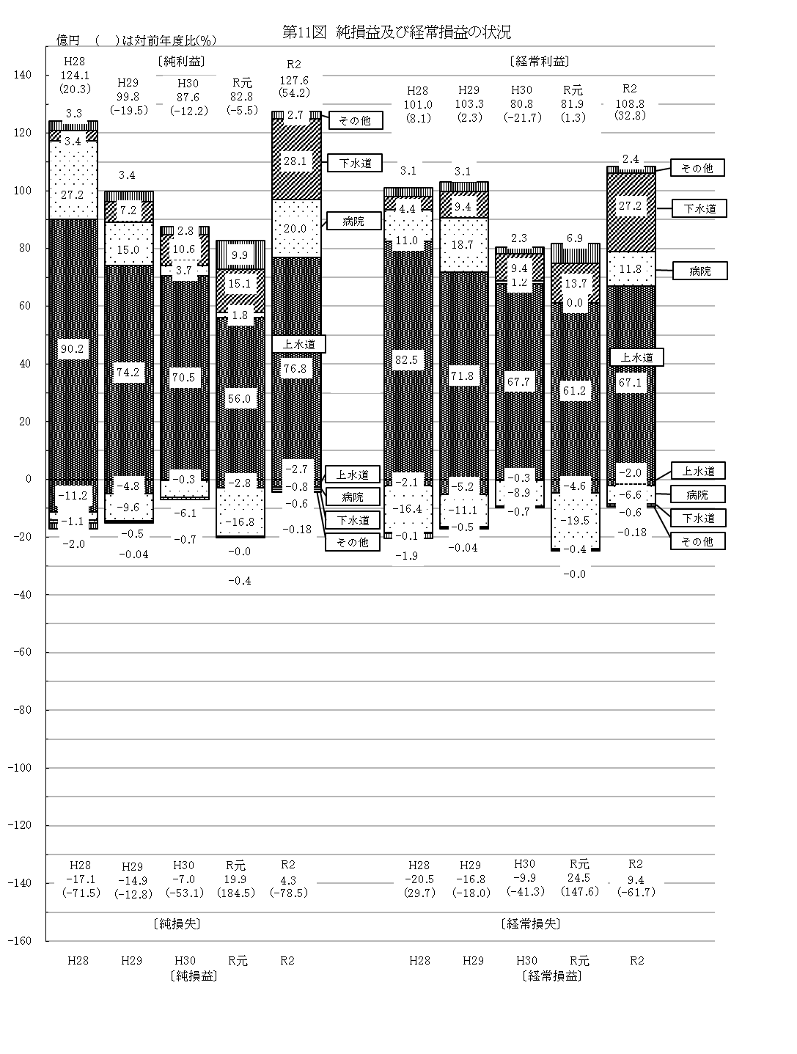

(ｲ)　累積欠損金

累積欠損金は、187億6,874万円で、前年度に比べ22億4,409万円、10.7％の減となっている。

累積欠損金を有する事業数は、20事業（法適用企業全体の18.9％）で前年度より2事業増加したが、累積欠損金比率は18.6％と前年に比べ2.7％減少している。

また、累積欠損金の状況を主要な事業別にみると、上水道事業においては29億1,909万円（対前年度比2億6,215万円、8.2％の減）で事業数は5事業（対前年度比2事業増）となっており、病院事業においては、145億5,908万円（対前年度比17億9,304万円、11.0％の減）で事業数は7事業（対前年度比1事業減）、下水道事業においては12億9,058万円（対前年度比1億8,890万円、12.8％の減）で事業数は8事業（対前年度比1事業増）、となっている。（第11表、第12表、第12図参照）

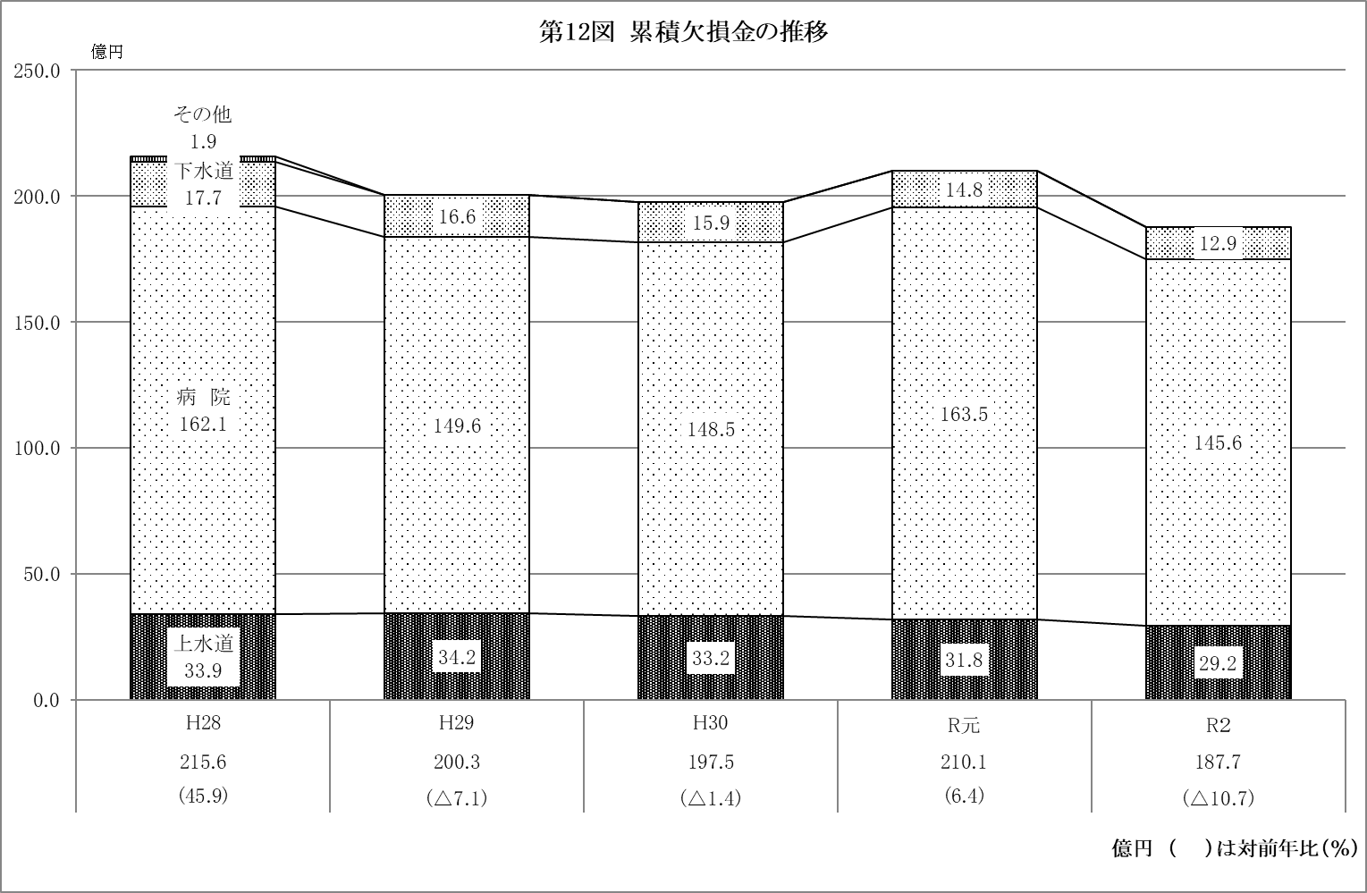

　　(ｳ)　不良債務

不良債務は、令和２年度は病院事業において3億4,806万円（対前年度比9,321万円、21.1％の減）となっており、下水道事業においては1億3,763万円（対前年度比皆増）となっている。（第11表、第12表、第13図参照）

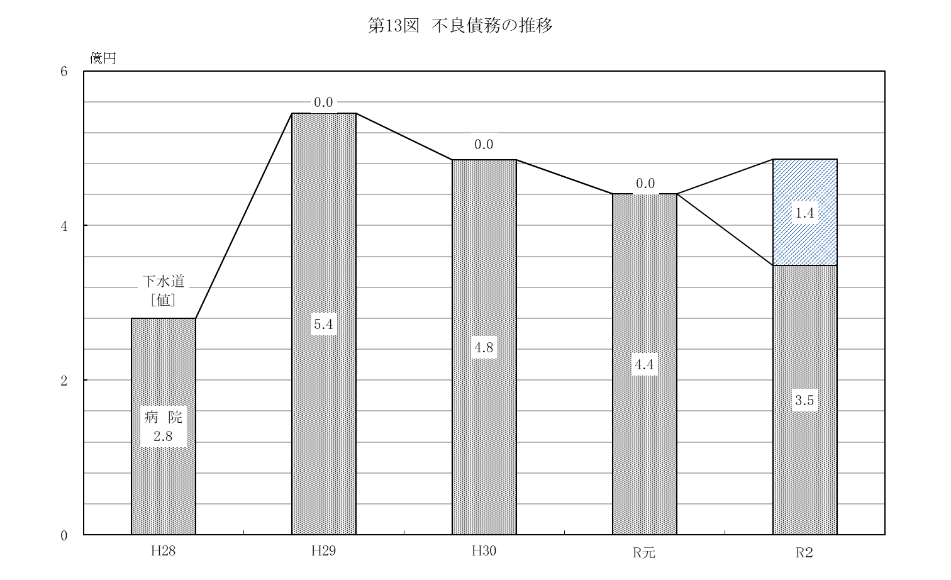

(ｴ)　費用構成

経常費用の性質別構成をみると、減価償却費が500億5,918万円（費用全体に占める割合は36.9％、以下同じ）と最も大きく、次いで職員給与費262億8,753万円（19.4％）、支払利息72億7,498万円（5.4％）の順となっている。

これを主な事業別にみたのが第14表であるが、装置型産業である上水道事業、工業用水道、下水道事業において、減価償却費のウェイトが比較的高く、逆に労働集約型産業である病院事業では職員給与費のウェイトが高くなっている。（第13表、第14表参照）





イ　資本的収支

　　建設改良費等の資本的支出は、914億8,324万円（対前年度比231億4,195万円、33.9％の増）で、その財源である資本的収入の内訳をみれば、企業債、他会計出資金等の外部資金が499億5,230万円（資本的収支全体の54.6％、対前年度比147億5,516万円、41.9％の増）となっている。（第15表、第16表参照）





（３）法非適用企業

法非適用企業の経営状況は黒字基調にあるが、実際は一般会計からの多額の赤字補てん的な基準外の繰入金により収支を均衡させている状況にある。

ア　実質収支

　　　　収益的収支は、収益的収入が149億4,948万円（対前年度比101億4,970万円、40.4％の減）、収益的支出が77億3,327万円（対前年度比62億2,157万円、44.6％の減）で、差引72億1,621万円（対前年度比39億2,813万円、35.2％の減）の黒字となっている。

　　　　一方、資本的収支は、資本的収入が106億9,514万円（対前年度比52億8,306万円、33.1％の減）、資本的支出が167億5,608万円（対前年度比108億3,032万円、39.3％の減）で、差引60億6,094万円（対前年度比55億4,727万円、47.8％の減）の赤字となっている。

　　　　この結果、収益的収支と資本的収支の合計に前年度からの繰越金、前年度繰上充用金等を加減した実質収支は、全事業で19億5,624万円（対前年度比3億1,617万円、13.9％の減）の黒字となっている。

　　　　なお、実質収支が黒字の事業数は、145事業（対前年度比31事業減）、19億5,629万円（対前年度比3億6,842万円、15.8％の減）、赤字の事業数は、1事業（対前年度比2事業減）、5万円（対前年度比5,225万円、99.9％の減）となっている。（第17表参照）

イ　一般会計繰入金

　　　　一般会計からの繰入金は、109億1,821万円（対前年度比75億1,163万円、40.8％の減）で、繰入率では42.6％となり前年度を2.3％下回った。

内訳をみると、収益的収入への繰入金が53億3,625万円（対前年度比57億7,606万円、52.0％の減、繰入率でみれば35.7％）、資本的収入への繰入金が55億8,196万円（対前年度比17億3,557万円、23.7％の減、繰入率でみれば52.2％）となっている。

　　　　繰入額の大きい主な事業についてみると、下水道事業が67億4,735万円（対前年度比69億4,557万円、50.7％の減、繰入率でみれば51.7％）で最も多く、法非適用企業全体の61.8％を占めている。次いで、宅地造成事業の20億2,178万円（対前年度比5億4,068万円、21.1％の減、繰入率でみれば33.8％）、簡易水道事業の12億3,876万円（対前年度比1億9,946万円、13.9％の減、繰入率でみれば43.7％）となっている。（第17表、18表参照）





